Compte-rendu Hugo BERNADAC séance numéro 4 :

Rapport d’une séance de 3 heures + 1 semaine de vacances :

**Partie informatique**

On a continué à coder le jeu PONG, Corentin s’étant plus occupé de la partie dynamique du jeu et moi sur la partie fixe tels que le design et l’affichage du score. On va surement commencer à coder un second jeu avec une carte(map) dynamique et non fixe.

**Partie électronique**

On à chercher une solution pour avoir une tension délivrée sur la plaque(le 3.3 Volt et le 5V sont pris utilisé par le shield).Or en consultant une documentation sur la carte DUE, on a vu qu’au centre de la carte ,il y a des pins dont 2 qui délivrent du 5V et un du 3.3V(celui-ci est à un pin très fin, donc lorsuq’on branchait un câble femelle-mâle celui-ci ne tenait pas).On est parti sur un diviseur de tension avec une résistance de 825 ohm et 2Kohm.Cependant on s’est rendu compte que même si le câble femelle ne tenait pas le courant passé quand même. Néanmoins pour pouvoir brancher ces pins il faut débrancher le shield qui est relié à l’écran car l’espace est trop petit. Donc on a relié chaque branche à un fil .

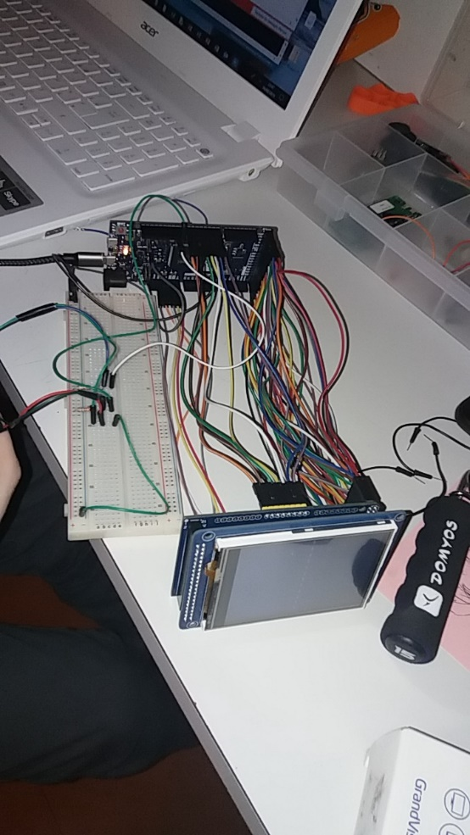

Ducoup on a pu enfin branché deux composants(deux boutons) et on a réussi avec les boutons à faire déplacer les rectangles(qui nous servent de raquette dans le jeu) en les implémentant dans le code.

**Partie design**

A l’aide d’un pied à coulisse, j’ai pris les mesures des différents composants pour pouvoir fire le schéma de la borne d’arcade et ‘aller bientôt au fab-lab.